永坪兴华小学第一学期
一年级数学第二次月考试卷
[考试时间：60分钟，总分：110分]
温馨提示：亲爱的小宝贝们，一定要仔细听题，认真答题，那么胜利就会属于你哦！
一、数一数，每一种物品有几个? （9分）
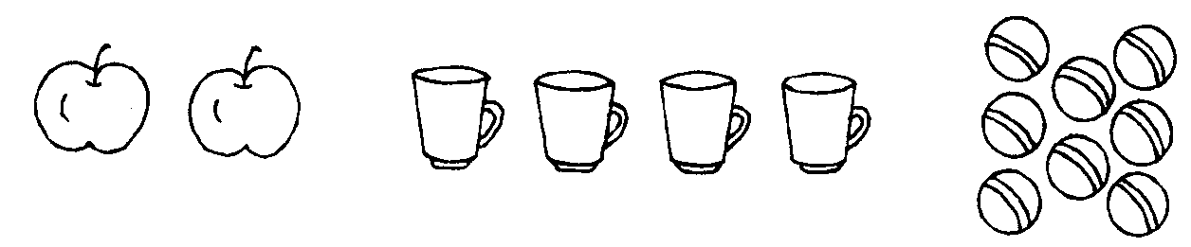

[来源:学科网]

（ ）个苹果 （ ）个杯子 （ ）个球
二、看图圈数。（18分）
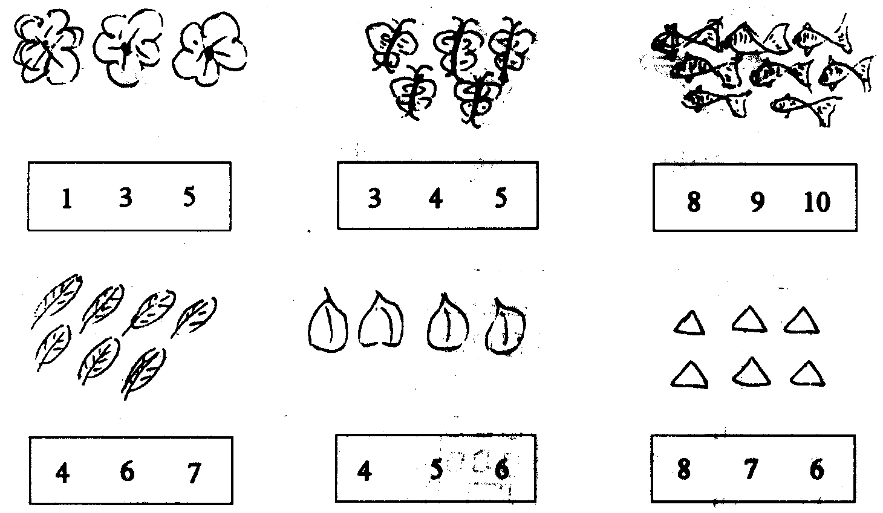

三、按要求，画一画。（12分）
(1)画○，比△多2个 △ △ △
(2)画△，比○少1个 ○ ○ ○ ○ ○

（3）在最短的后面画“△”，最长的后面画“○”。
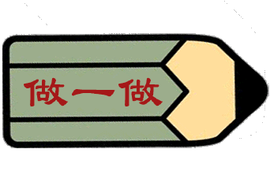 （ ）
（ ）
（ ）
（4）在最高的下面画“√”，最矮的画“○”。

（ ） （ ） （ ）[来源:学§科§网Z§X§X§K]
四、我会从大到小排一排。（5分）
10
0
1
5
2

（ ）>( )>( )>( )>( )
五、把相同的连起来。（12分）

△△△△ △
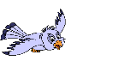

△△△△△
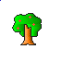


[来源:学科网]
六、我会看图填空。（14分）

（1）图中一共有（ ）个图形。

（2）从右往左数， 是第（ ）个。

（3）从左往右数， 排第（ ）个。
（4） 在 的（ ）面， 在 的（ ）面。
[来源:学科网]
（5）、把右边两个图形图上颜色，把左边第6个图形图上颜色。[来源:学_科_网]

七、在 里填“>、<或=”。（8分）

3 5 3 0 2 2 5 4
4 2 5 7 6 2 3 1
八、我会看图写算式。。（12分）
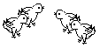
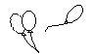

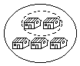
□○□=□ □○□=□
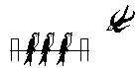

□○□=□ □○□=□
九、我会算。（12分）
9 – 6 ＝ 4 + 3 ＝ 5 – 4 ＝ 3 + 6 ＝
1 + 8 ＝ 6 – 2 ＝ 4 + 4 ＝ 7 – 5 ＝
8 – 7 ＝ 5 + 2 ＝ 8 + 1 ＝ 2 + 7 ＝
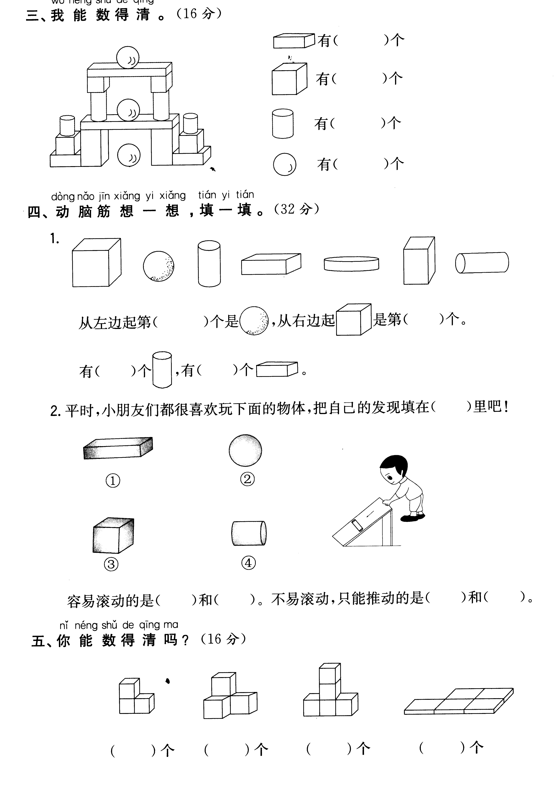
十、你能数得清吗？（8分）

